REQUERIMENTO Nº 1393/2021
Súmula - Requeiro ao Poder Executivo Municipal, na pessoa do Excelentíssimo Senhor Igor Soares, Prefeito Municipal, que informe a esta Casa de Leis se há projeções acerca de um projeto que vise quem poderá representar animais em processos judiciais por instituições ou associações congêneres, nesta municipalidade.

REQUEIRO à Mesa, na forma regimental vigente, que seja oficiado ao Poder Executivo Municipal, na pessoa do Excelentíssimo Senhor Igor Soares Ebert, Prefeito Municipal, para que informe a esta Casa de Leis se há projeções acerca de um projeto que vise quem poderá representar animais em processos judiciais por instituições ou associações congêneres, nesta municipalidade.

Justificativa
Senhor Presidente; -
Senhores Vereadores; -
Senhoras Vereadoras; -

A presente propositura visa obter informações acerca do assunto ora por mim aqui citado. Conforme a Constituição Federal estabelece, para assegurar a efetividade do aludido direito ao meio ambiente ecologicamente equilibrado, incumbe ao poder público, dentre outras providências, proteger a fauna e a flora, ficando vedadas, na forma da lei, as práticas que coloquem em risco sua função ecológica, provocando a extinção de espécies ou submetendo os animais a crueldade. Diante disso, as atividades consideradas lesivas ao meio ambiente sujeitarão aos infratores, pessoas físicas ou jurídicas, a sanções penais e administrativas, independentemente da obrigação de reparar os danos causados. Com fundamento nesses dispositivos constitucionais, propomos importantes atos normativos nesta municipalidade para proteger a fauna.
Diante do exposto, e visando uma resposta deste competente Executivo, coloco a presente propositura para apreciação do plenário, e conto com o apoio dos nobres pares para aprovação.
Sala das Sessões Bemvindo Moreira Nery, 13 de setembro de 2021.
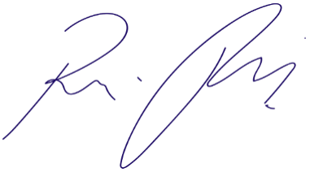

Vereador Rafael Alan de Moraes Romeiro
Professor Rafael
Presidente
PODEMOS

